**PRACTICA CALIFICADA N 3**

Curso: Analisis Numerico II

Profesor(a): Irla Mantilla

Alumno: Moreno Vera, Felipe Adrian

Ciclo: 2015-II

PRACTICA CALIFICADA

problema 1

Calcula una constante de Lipschitz respecto de y para las funciones:

Sol:

se tiene que la condicion de Lipschitz es:

y la constante de lipschtz se calcula:

a)

a.1) Condicion de Lipschitz:

entonces

a.2) Constante de Lipschitz:

b)

b.1) Condicion de Lipschitz:

por lo tanto L = 20.

b.2) Constante de Lipschitz:

c)

c.1) Condicion de Lipschitz:

donde :

por lo tanto 2<=L, L = 2.

c.2) Constante de Lipschitz:

por lo tanto L = 2.

problema 2

Resuelve los siguientes problemas mediante el metodo de Euler con amplitudes de paso h y h/2. Calcula las estimaciones de error de ambas aproximaciones en el tiempo Tn = b y aplica extrapolacion de Richardson.

Sol:

se sabe que la solucion de una ecuacion diferencial de primer orden, con valores iniciales y grado 1 es:

donde

y

....(1)

a) b=1, h=0.5, h/2 = 0.25

Metodo Analitico

usando la ecuacion (1) con

Metodo Numerico (Euler)

Para h = 0.5

usando el programa eulerIVP(f,0,1,0,2), que recibe como entrada f(t,y), el intervalo [a,b], el

valor inicial y el numero de pasos, se obtiene el resultado:

x = 0.0 0.5 1.0

w = 0.0 0.5 0.75

y(1) = 0.75

error = | 0.632120558 – 0.75 | = 0.11788

Para h = 0.25

usando el programa eulerIVP(f,0,1,0,4), que recibe como entrada f(t,y), el intervalo [a,b], el

valor inicial y el numero de pasos, se obtiene el resultado:

x = 0.00000 0.25000 0.50000 0.75000 1.00000

w = 0.00000 0.25000 0.43750 0.57812 0.68359

y(1) = 0.68359

error = | 0.632120558 – 0.68359 | = 0.051469

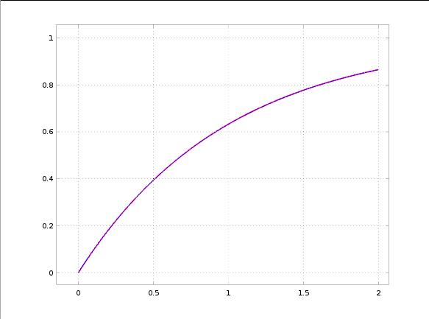

b) b=0.2, h=0.2, h/2 = 0.1

Metodo Analitico

usando la ecuacion (1) con

Metodo Numerico (Euler)

Para h = 0.2

usando el programa eulerIVP(f,0,0.2,2,1), que recibe como entrada f(t,y), el intervalo [a,b],

el valor inicial y el numero de pasos, se obtiene el resultado:

x = 0.0 0.2

w = 2.0 1.6

y(0.2) = 1.6

error = 1.64 – 1.6 = 0.04

Para h = 0.1

usando el programa eulerIVP(f,0,0.2,2,2), que recibe como entrada f(t,y), el intervalo [a,b],

el valor inicial y el numero de pasos, se obtiene el resultado:

x = 0.00000 0.10000 0.20000

w = 2.0000 1.8000 1.6210

y(0.2) =1.6210

error = 1.64 – 1.6210 = 0.019

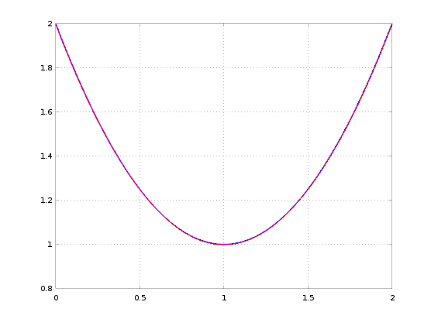

c) b=1.03, h=0.01, h/5 = 0.005

Metodo Analitico

usando la ecuacion (1) con

Metodo Numerico (Euler)

Para h = 0.01

usando el programa eulerIVP(f,1,1.03,2,3), que recibe como entrada f(t,y), el intervalo [a,b],

el valor inicial y el numero de pasos, se obtiene el resultado:

x = 1.0000 1.0100 1.0200 1.0300

w = 2.0000 2.0672 2.1362 2.2071

y(0.2) = 2.2071

error = | 2.2100 – 2.2071 | = 0.0029

Para h = 0.005

usando el programa eulerIVP(f,1,1.03,2,6), que recibe como entrada f(t,y), el intervalo [a,b],

el valor inicial y el numero de pasos, se obtiene el resultado:

x = 1.0000 1.0100 1.0200 1.0300

w = 2.0000 2.0672 2.1362 2.2071

y(0.2) =1.6210

error = 2.2100 – 2.2071 = 0.0029

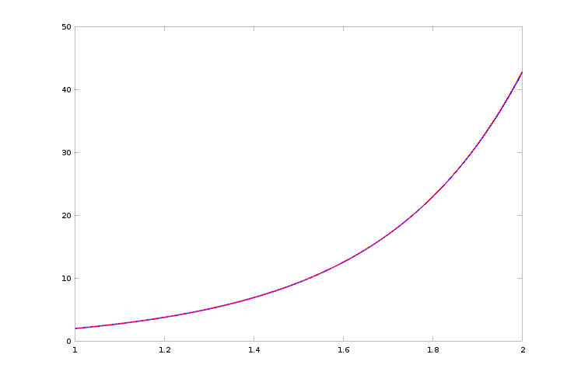

d) b=1.2, h=0.2, h/2 = 0.1

Metodo Analitico

usando la ecuacion (1) con

resolvemos por variables separables

,entonces se tiene

elevando a exponencial:

y y(0)=1 entonces c = 1 por lo tanto:

Metodo Numerico (Euler)

Para h = 0.2

usando el programa eulerIVP(f,0,1.2,1,6), que recibe como entrada f(t,y), el intervalo [a,b],

el valor inicial y el numero de pasos, se obtiene el resultado:

x = 0.00000 0.20000 0.40000 0.60000 0.80000 1.00000 1.20000

w = 1.0000 1.4000 1.9385 2.6069 3.3736 4.1965 5.0358

y(1.2) = 5.0358

error = 5.76679289 – 5.0358 = 0.73099

Para h = 0.1

usando el programa eulerIVP(f,0,1.2,1,12), que recibe como entrada f(t,y), el intervalo [a,b],

el valor inicial y el numero de pasos, se obtiene el resultado:

x = 0.00 0.10 0.20 0.30 0.40 0.50 0.60 0.70 0.80 0.90 1.00

1.10 1.20

w = 1.00 1.20 1.4376 1.7141 2.0286 2.3784 2.7589 3.1646 3.5894 4.0271 4.4721

4.9193 5.3645

y(1) = 5.3645

error = 5.76679289 – 5.3645 = 0.40229

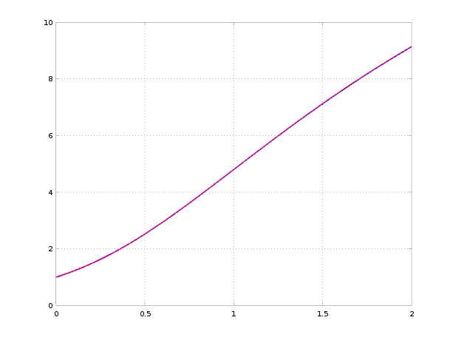

e)b=0.2, h=0.2, h/2 = 0.1

Metodo Analitico

volviendo a derivar:

usando la ecuacion (1) con

Metodo Numerico (Euler)

Para h = 0.2

usando el programa eulerIVP(f,0,0.2,0,1), que recibe como entrada f(t,y), el intervalo [a,b],

el valor inicial y el numero de pasos, se obtiene el resultado:

x = 0.00000 0.20000

w = 0.000000 0.039840

y(0.2) = 0.039840

error =

Para h = 0.1

usando el programa eulerIVP(f,0,0.2,0,2), que recibe como entrada f(t,y), el intervalo [a,b],

el valor inicial y el numero de pasos, se obtiene el resultado:

x = 0.00000 0.10000 0.20000

w = 0.000000 0.009995 0.039960

y(0.2) = 0.039960

error =

f) b=0.2, h=0.2, h/2 = 0.1

Metodo Analitico

usando la ecuacion (1) con

Metodo Numerico (Euler)

Para h = 0.2

usando el programa eulerIVP(f,0,0.2,1,1), que recibe como entrada f(t,y), el intervalo [a,b],

el valor inicial y el numero de pasos, se obtiene el resultado:

x = 0.00000 0.20000

w = 0.00000 1.20000

y(0.2) = 1.2

error = 1.2428 – 1.2 = 0.0428

Para h = 0.1

usando el programa eulerIVP(f,0,1.2,1,2), que recibe como entrada f(t,y), el intervalo [a,b],

el valor inicial y el numero de pasos, se obtiene el resultado:

x = 0.00000 0.10000 0.20000

w = 1.0000 1.10000 1.22000

y(1) = 1.22

error = 1.2428 – 1.22 = 0.0228

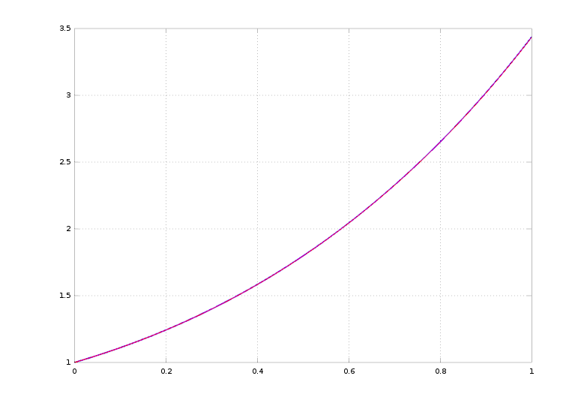

problema 3

Aplica el metodo de Euler para resolver el problema y' = 1 – 2ty, y(0) =0. con 3 pasos de amplitud h=0.1 para aproximar y(0.3).

Sol:

creamos la funcion y'=f(t,y) = 1-2ty, Ahora usando Euler a 3 pasos desde 0 a 0.3, es decir, h = 0.1.

entonces usando el programa eulerIVP(f,0,0.3,0,3)

x = 0.00000 0.10000 0.20000 0.30000

w = 0.00000 0.10000 0.19800 0.29008

entonces por el metodo de euler a 3 pasos de 0.1 se tiene que y(0.3) = 0.29008 aproximadamente.

La solucion analitica es: y(0.3) = 0.28263

Error = | 0.28263 – 0.29008 | = 0.007450.

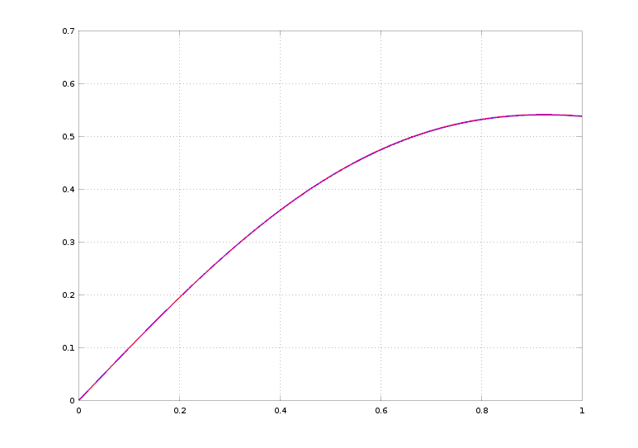

azul: funcion analitica

rojo: pasos de euler

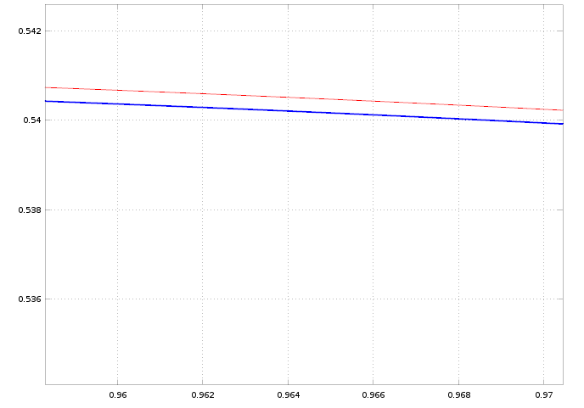

se aprecia que conforme avanza el numero de pasos, el error incrementa

Problema 4

Aplicar el metodo de Euler para y'' + 2y' – 4y = 0, y(0) = 2, y'(0) = 0

dando 2 pasos de ampltud h=0.2 para aproximar y(0.4)

Sol:

creamos la funcion y''=f(t,y,y') = 2 + 4y - 2y', Ahora usando Euler de orden 2 a 2 pasos desde 0 a 0.4, es decir, h = 0.2.

entonces usando el programa euler2IVP(f,0,0.4,2,0,2) se tiene:

x = 0.00000 0.20000 0.40000

y = 2.0000 2.0000 2.4000

u = 0.00000 2.00000 3.20000

entonces por el metodo de euler de orden 2 a 2 pasos de 0.2 se tiene que y(0.4) = 2.4 aproximadamente.

Analiticamente sea , entonces: ,

reemplazamos en y'' + 2y' – 4y = 0, se tiene: cancelando

obtenemos

donde ,

como son reales distintas se tiene la siguiente ecuacion: , reemplazando:

usando la condicion inicial y(0) = 2, y'(0)=0, obtenemos:y resolviendo eel sistema de 2 variables 2 incognitas se obtiene:

c1 = 0.54189 y c2 = 1.4581, por lo tanto la solucion es:

entonces y(0.4) = 2.5339

error = 2.5339 – 2.4 = 0.1339

veamos como incrementa el error.

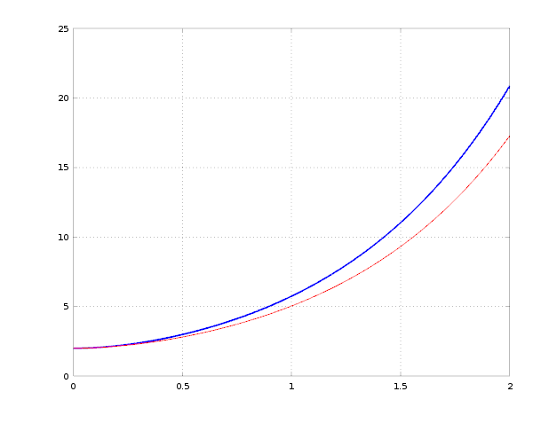

Problema 5

Se considera la ecuacion integral de Volterra:

transforma la ecuacion integral en una EDO. Obten la condicion inicial y(0) y aplica el metodo de Euler con h=0.5 para aproximar y(1).

Sol:

por el Teorema fundamental del Calculo:

, entonces en la ecuacion derivamos:

como la ecuacion diferencial y' = f(t,y).

obteniendo la condicion inicial:

Aplicando el metodo de euler con h =0.5 para y(1)

se tiene , por euler se obtiene:

x = 0.00000 0.50000 1.00000

y = 1.00000 2.00000 3.37500

entonces: y(1) = 3.375 aproximadamente.

problema 6

a) Aplicando Lispchizt a la funcion de paso:

...(0)

se tiene que: , donde en es el error.

o tambien: ...(1)

entonces por induccion demostraremos: para

n=1, se tiene para t,y:

n=n-1:

,...(2)

metiendo (2) en (1):

, lo que se queria demostrar.

Ahora, usando

y como

y

, se tiene...(3)

Ahora reemplazando en la ecuacion:

b)

c)

problema 7

Demuestra que el esquema de un paso definido a partir de

es convergente de orden 3.

Sol:

Ahora tenemos que para que converga de orden 3, debe usar un metodo de orden 2 rescpecto de t. y se sabe que :

, derivando respecto a t:

... (a)

=...(b)

ahora (b) en (a):

vemos que la recursividad

se obserba que para el metodo de un paso, ahora dando forma:

Tomamos Limite cuando tiene al infinito.

se obverva que el segundo miembro tiene la forma de taylor en derivada parcial respecto a t.

...(c)

con esto se observa que

en (c) reemplazamos:

y se obtiene que , donde: , por lo tanto es orden 3.

problema 8

Encuentra los coeficientes a21, a31 y a32 para que una formula explicita similar a la regla de simpson sea orden 3. esta regla es de orden 4?

0 | 0

1/2 | a21 0

1 | a31 a32 0

-------|------------------------

| 1/6 4/6 1/6

Sol:

el tablero se puede interpretar como:

c | A

--|---------, donde A es la matriz de , b y c son vectores., donde b = (b1,b2,...), c = (c1,c2,...)

|

I) Regla de Simpson orden 3:

se tendria que: ...(1) ...(2) ...(3)

...(4), comparando con la regla de simpson explicita donde:

por lo tanto: , cumplen para orden 3 de Simpson.

II) Para que sea orden 4:

se tendria que: ...(1) ...(2) ...(3)

...(4), que se puede iterpretar como:entonces .

...(5)...(6)...(7)

...(8), de la ecuacion (8) obtenemos , a32 = 2.

, pero como obtenemos:

por lo tanto: , cumplen para orden 4.

problema 9

Encuentra que relacion han de cumplir los coeficientes b1, b2 y b3 para que el metodo de tablero tenga orden 2. existe algun caso con orden 3?

0 | 0

1/2 | 1/2 0

1 | 1/2 1/2 0

-------|------------------------

| b1 b2 b3

Sol:

el tablero se puede interpretar como:

c | A

--|---------, donde A es la matriz de , b y c son vectores., donde b = (b1,b2,...), c = (c1,c2,...)

|

I) Para que sea orden 2:

significa que segun los criterios de rungeKutta de los metodos de un paso:

y o tambien , donde “s” es el orden

se puede interpretar como: = ,

entonces se obtiene: y cumplen para orden 2.

ii) Para que sea orden 3:

se tendria que: ...(1) ...(2) ...(3)

...(4), que se puede iterpretar como:

= = entonces:

de las ecuaciones 1 y 2:

y entonces, y

con y cumplen para orden 3.

problema 10

Resuelva el sistema de 2 ecuaciones:

y1' = t.y1.y2

y2' = 3.y1 – 2.y2

con las condiciones iniciales y1(3) = 1.312258, y2(3) = -0.414524 dando un paso con h= 0.04 y 2 pasos con h=0.02 con la regla de trapecios ( heun ), el metodo de Taylor de orden 3 y el metodo de Runge Kutta.

Sol:

para resolver un sistema de ecuaciones de primer orden, se puede usar metodos para aproximar la solucion, como por ejemplo el metodo de runge-Kutta como se ve a continuacion:

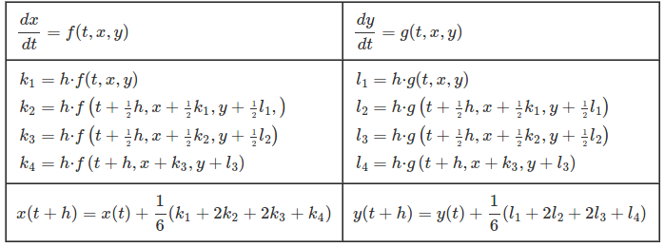

a) por el Metodo de tungeKutta: usando el programa rungeKutta_SEDO1:

pasando por parametros:

f = @(t,y1,y2) t*y1*y2;

g = @(t,y1,y2) 3*y1 – 2*y2;

Para h=0.04:

[x,y1,y2]=rungeKutta_SEDO1(f,g,3,3.04,-1.312258,-0.414524,10)

se obtiene:

x = 3.0000 3.0040 3.0080 3.0120 3.0160 3.0200 3.0240 3.0280 3.0320 3.0360 3.0400

y1 = -1.3123 -1.3056 -1.2989 -1.2919 -1.2848 -1.2776 -1.2702 -1.2627 -1.2550 -1.2472 -1.2393

y2 = -0.41452 -0.42687 -0.43903 -0.45101 -0.46282 -0.47444 -0.48589 -0.49715 -0.50824 -0.51914 -0.52987

donde se observa:

y1(3.04) = -1.2393

y2(3.04) = -0.52987

Para h=0.02:

[x,y1,y2]=rungeKutta_SEDO1(f,g,3,3.04,-1.312258,-0.414524,20)

se obtiene:

x= 3.0000 3.0020 3.0040 3.0060 3.0080 3.0100 3.0120 3.0140 3.0160 3.0180 3.0200 3.0220 3.0240 3.0260 3.0280 3.0300 3.0320 3.0340 3.0360 3.0380 3.0400

y1=-1.3123 -1.3090 -1.3056 -1.3023 -1.2989 -1.2954 -1.2919 -1.2884 -1.2848 -1.2812 -1.2776 -1.2739 -1.2702 -1.2664 -1.2627 -1.2588 -1.2550 -1.2511 -1.2472 -1.2432 -1.2393

y2=-0.41452 -0.42072 -0.42687 -0.43297 -0.43903 -0.44504 -0.45101 -0.45694 -0.46282 -0.46865 -0.47444 -0.48019 -0.48589 -0.49154 -0.49715 -0.50272 -0.50824 -0.51371 -0.51914 -0.52453 -0.52987

donde se observa:

y1(3.04) = -1.2393

y2(3.04) = -0.52987

b) por el metodo de Trapecios o Heun: usando el programa heun_SEDO1:

Para h=0.04:

[x,y1,y2]=heun_SEDO1(f,g,3,3.04,-1.312258,-0.414524,10)

se obtiene:

x = 3.0000 3.0040 3.0080 3.0120 3.0160 3.0200 3.0240 3.0280 3.0320 3.0360 3.0400

y1 = -1.3123 -1.3056 -1.2989 -1.2919 -1.2848 -1.2776 -1.2702 -1.2626 -1.2550 -1.2472 -1.2393

y2 =-0.41452 -0.42687 -0.43903 -0.45101 -0.46282 -0.47445 -0.48589 -0.49716 -0.50824 -0.51914 -0.52987

donde se observa:

y1(3.04) = -1.2393

y2(3.04) = -0.52987

Para h=0.02:

[x,y1,y2]=heun_SEDO1(f,g,3,3.04,-1.312258,-0.414524,20)

se obtiene:

x= 3.0000 3.0020 3.0040 3.0060 3.0080 3.0100 3.0120 3.0140 3.0160 3.0180 3.0200 3.0220 3.0240 3.0260 3.0280 3.0300 3.0320 3.0340 3.0360 3.0380 3.0400

y1=-1.3123 -1.3090 -1.3056 -1.3023 -1.2989 -1.2954 -1.2919 -1.2884 -1.2848 -1.2812 -1.2776 -1.2739 -1.2702 -1.2664 -1.2626 -1.2588 -1.2550 -1.2511 -1.2472 -1.2432 -1.2393

y2=-0.41452 -0.42072 -0.42687 -0.43297 -0.43903 -0.44504 -0.45101 -0.45694 -0.46282 -0.46865 -0.47444 -0.48019 -0.48589 -0.49155 -0.49715 -0.50272 -0.50824 -0.51371 -0.51914 -0.52453 -0.52987

donde se observa:

y1(3.04) = -1.2393

y2(3.04) = -0.52987

c) por el metodo de Taylor de orden 3: usando el programa taylor_SEDO1

Para h=0.04:

[x,y1,y2]=taylor_SEDO1(f,g,3,3.04,-1.312258,-0.414524,10)

se obtiene:

x = 3.0000 3.0040 3.0080 3.0120 3.0160 3.0200 3.0240 3.0280 3.0320 3.0360 3.0400

y1 = -1.3123 -1.3056 -1.2989 -1.2921 -1.2851 -1.2781 -1.2709 -1.2636 -1.2563 -1.2488 -1.2413 -1.2373

y2 =-0.41452 -0.42371 -0.43275 -0.44164 -0.45038 -0.45898 -0.46744 -0.47575 -0.48392 -0.49195 -0.49983 -0.512589 -0.52986

donde se observa:

y1(3.04) = -1.2373

y2(3.04) = -0.52986

Para h=0.02:

[x,y1,y2]=taylor_SEDO1(f,g,3,3.04,-1.312258,-0.414524,20)

se obtiene:

x= 3.0000 3.0020 3.0040 3.0060 3.0080 3.0100 3.0120 3.0140 3.0160 3.0180 3.0200 3.0220 3.0240 3.0260 3.0280 3.0300 3.0320 3.0340 3.0360 3.0380 3.0400

y1= -1.3123 -1.3090 -1.3057 -1.3023 -1.2989 -1.2955 -1.2921 -1.2886 -1.2852 -1.2817 -1.2781 -1.2746 -1.2710 -1.2674 -1.2637 -1.2601 -1.2564 -1.2527 -1.2490 -1.2452 -1.2414 -1.2373

y2=-0.41452 -0.41914 -0.42371 -0.42825 -0.43276 -0.43723 -0.44166 -0.44605 -0.45041 -0.45473 -0.45901 -0.46326 -0.46748 -0.47165 -0.47579 -0.47990 -0.48397 -0.48800 -0.49200 -0.49596 -0.49989 -0.512589 -0.52986

donde se observa:

y1(3.04) = -1.2373

y2(3.04) = -0.52986